Національний технічний університет України

«Київський політехнічний інститут»

Факультет інформатики та обчислювальної техніки

Кафедра автоматизованих систем обробки інформації і управління

Лабораторна робота №5

з дисципліни «Графічне та геометричне моделювання»

Виконав:

студент групи ІП-21

Кіндзерський О.В.

Перевірив:

Саверченко В.Г.

Номер залікової книжки:

2106

Київ 2015

**Завдання.** Розробити програма яка імітує рух фігури по заданій траєкторії.

**Результати виконання програми**.

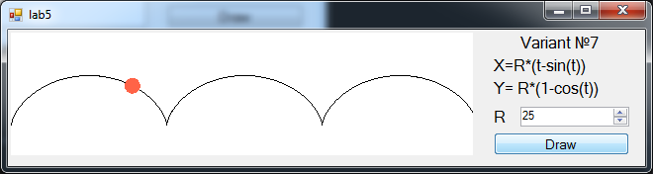

**Висновок.** На цій лабораторній роботі було розроблено програма для моделювання рух фігури по заданій траєкторії. Як відомо краще сприймається динамічна інформація, аніж статична, тому анімування є важливим аспектом у моделюванні.